国家标准《自助仓储运营管理规范》编制说明

一、工作简况
（一）制定背景
自助仓储起源于20世纪60年代的美国得克萨斯州，目前大部分发达国家都有自助仓储，但规模不一。从公开的资料看英美自助仓储发展一直较好，特别是美国在疫情前的几年租金和规模迎来较快增长；其次是欧洲澳洲市场。亚洲日本和香港发展较早，新加坡、马来西亚和台湾也陆续入场。2008年中国第一个自助仓储公司lovebox在上海创立。标志着自助仓储行业正式进入中国。
截至2023年，全球自助仓储市场规模已经达到数十亿美元。自助仓储在美国、日本、新加坡、香港等地区已经发展的较为成熟，有明确的行业属性及成熟经营模式。
从自助仓储业态在中国出现，至今约有15年历史，主要分布在北京、上海、深圳、广州等一线大型城市。据不完全统计，目前我国自助仓储行业每年大概有20-30%的增长，业务相对稳定。根据艾媒咨询公布的数据，2020年中国自助仓储行业市场规模就达到11.4亿元，已经具有一定的行业体量及客户群体，成为搬家公司、毕业季学生、中小公司、个体户等群体的重要工作、生活空间解决方案。
据估算，目前全国大约有近400家自助仓储企业，其中注册资本在500万元以下的自助仓储企业居多，共有270家，占自助仓储企业总数的76%，整体上还是以微型企业为主。自助仓储行业整体上仍处于良莠不齐的发展初级阶段，同时，国内对该行业的了解不多，相关法律法规不够健全，随着行业规模的的扩大，行业问题也逐渐凸显，如：扰民、安全隐患等，对于行业的进一步发展形成了阻碍。
因此，该行业亟需出台制定有针对性的标准进行规范及引导。
（二）任务来源与起草过程
2021年在调研总结行业内相关企业的企业标准及行业规则的基础上，中国仓储与配送协会自助仓储分会制定并发布了团体标准《自助仓储企业运营管理规范》（T/WD 110-2021），成为国内首个自助仓储行业的标准，填补了自助仓储行业标准的空白。
在此基础上，2023年中国仓协自助仓储分会，在总结上一版本的基础上，深入调研了北京市场及相关管理部门意见，借鉴了香港、日本等国家和地区的成熟经验，对《自助仓储企业运营管理规范》进行了细化和完善，制定发布了团体标准《北京自助仓储经营基本要求》（T/WD 119-2023）。该标准在制定过程中多次征求了北京市消防、公安、发改、国动办、商务局等管理部门的意见。标准实施发布后，中国仓协自助仓储分会首先在北京市自助仓储企业开展了标准宣贯，并对标准的实施情况进行了评价。标准得到了很好得行业反馈，并且得到了上海、成都等其他城市企业和相关部门的关注。
基于行业的积极反馈及已发布团体标准的评价结果，以《北京自助仓储经营基本要求》团体标准内容为雏形，中国仓协自助仓储分会于2024年6月向中国商业联合会提交了国家标准《自助仓储运营管理规范》的立项申请。2024年6月14日，通过国标委审评中心组织的“2024年第八次服务与社会管理领域推荐性国家标准立项评估会”，经专家审查，于2024年8月23日被列为2024年第六批推荐性国家标准计划（国标委发〔2024〕35号）。
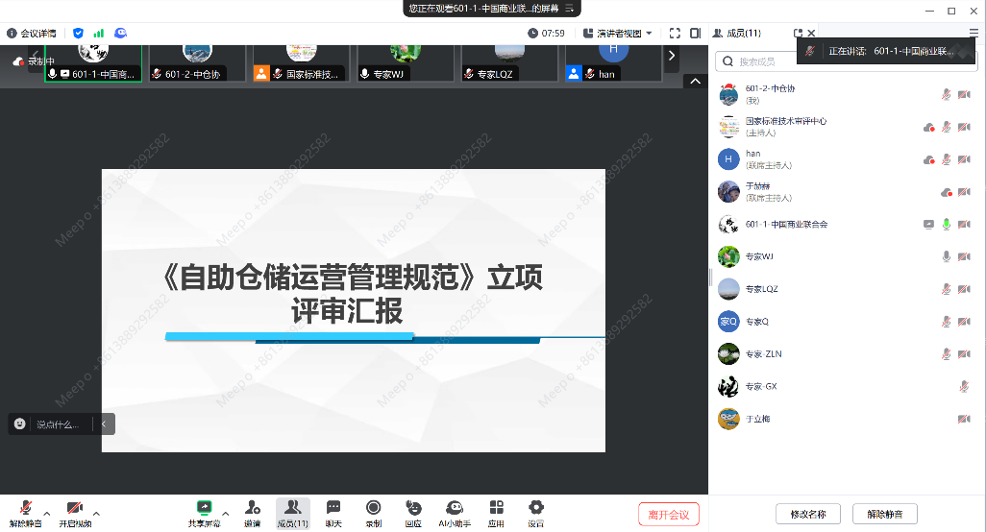
标准立项后，中国仓协自助仓储分会立即成立起草组，开始组织标准起草工作，确定工作计划及分工。鉴于本标准核心内容是由团体标准转化而来，有别于直接起草，因此，本标准的制定分工原则上采取协会统筹执笔修改完善，各企业起草单位贡献意见及专业的方式进行组织起草。
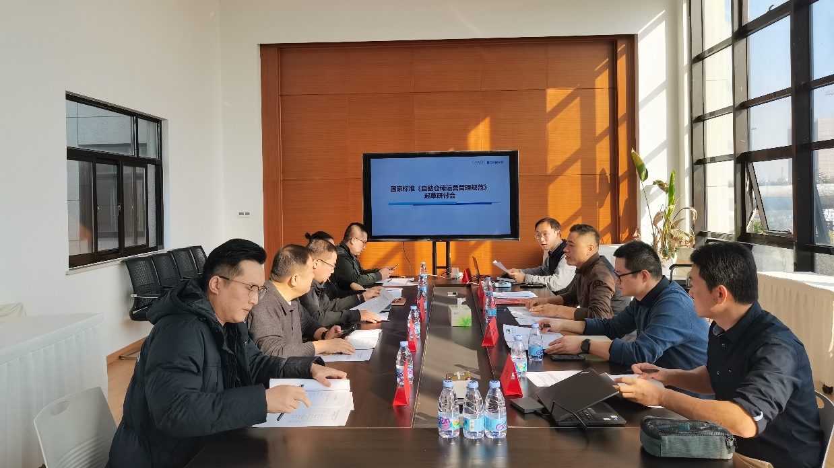
2024年12月17日，起草组在上海召开了首次标准研讨会。北京善护念科技有限公司、上海翃置智能科技有限公司、士多哈企业管理咨询（上海）有限公司、易云迷你仓、北京万千维度网络科技有限公司、优立仓空间智能（北京）科技有限公司等企业代表参会。会上参会代表以标准立项草案为基础，进行了讨论，明确了本标准的使用对象、范围、结构。在原有标准基础上提出了2点主要意见：
1、适用范围应增加准备进入改领域的企业，用于指导其建设、运营自助仓储企业；
2、将原标准的相关要求分为企业要求和门店要求两部分来表述；
会后，起草组对小组会的相关意见进行了逐条梳理，并收集了各与会企业在消防、安全方面的做法和企业标准，对标准的架构进行了优化和调整。
2025年3月4日，以修改后的标准草案为基础，起草组在深圳市罗湖区趣存自助仓会议室召开了第二次标准研讨会，士多哈企业管理咨询（上海）有限公司、北京善护念科技有限公司、深圳迷你仓仓储股份有限公司、迷你考拉仓（北京）仓储服务有限公司、北京懒人仓仓储服务有限公司、上海翃置智能科技有限公司、美立方空间智能科技有限公司、浙江乐存物联技术有限公司、深圳市前海泓洋资产管理有限公司、金轮天地控股有限公司、超级盒（深圳）创意科技有限公司、广州市百宝仓仓储服务有限公司、北京燕福杰装饰工程有限公司、江门市聚信金属制造有限公司、北京万千维度网络科技有限公司、易云迷你仓等企业代表参会。同时为借鉴国际上成熟的自助仓储管理经验，会议还邀请了亚洲迷你仓商会的专家参会。会议对上海会后的标准文本进行逐条讨论，各与会代表对相关内容、表述进行了进一步的补充完善。
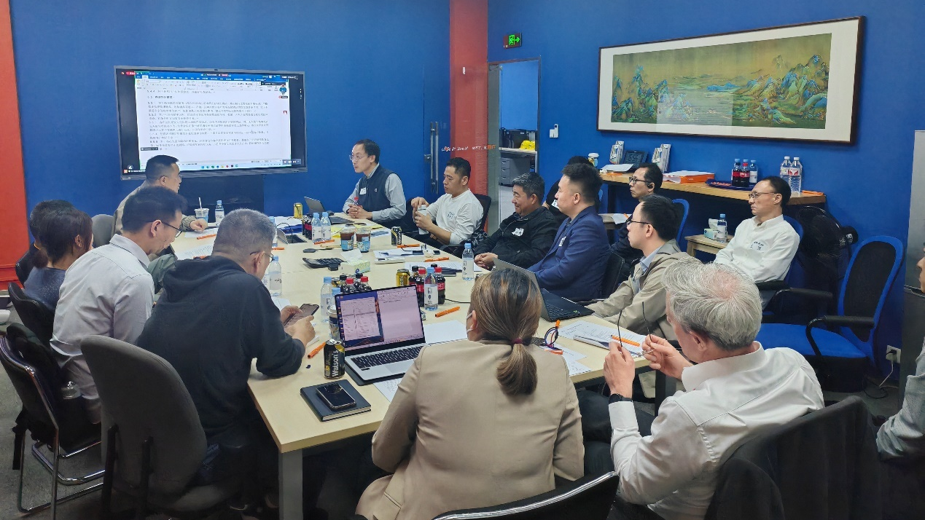
会后，起草组根据起草会议讨论内容，对标准的文本进行了再次修改，基本确定了标准的架构及相关内容，并形成了标准征求意见稿，计划于3月底前提交中国商业联合会审查，进行公开征求意见。
二、国家标准编制原则、主要内容及其确定依据
（一）编制原则
鉴于自助仓储业态在中国发展的现状，作为首项国家标准，在制定标准的过程中主要秉承了规范性、统一性、全面性的原则。
1.规范性。文本参照相关现行推荐性国家标准、行业标准等，注重标准内容的科学性、协调性、适用性，注重与其他相关标准的协调性。
2.统一性。充分考虑目前自助仓储业态所涉及相关管理要求，以及企业在经营过程中成本与标准的关系，在坚守安全底线的前提下，尽量做到各方需求和意见的同意。
3.全面性。依据各地自助仓储进行的场所、政策、环境、经济水平等的差异性，充分吸收地方企业经验，以及未来行业发展的趋势，注重其实用性和覆盖面。
（二）标准框架
标准首先按照自助仓储企业要求和门店要求两方面分别进行约束。由于安全管理和信息管理在企业管理和门店管理中很难直接拆分，因此由分别从安全管理、信息管理两个方面对自助仓储进行了约束。
（三）主要内容
第1章范围中，给出了本标准的主要标准内容及所适用的对象。
第3章术语中，首次给出了“自助仓储”“迷你仓”的基本定义，对其内涵和外延进行了明确的界定。同时也对文中提及的“自助仓储门店”“客户”进行了界定，以便在后文中明确相关条款的要求。
第4章经营企业中，从自助仓储企业的层面提出了相关要求。分别从经营资质、管理能力、安全制度建立等方面，对自助仓储企业的经营条件进行了约束。
第五章自助仓储门店是本标准的核心章节，分别从自助仓储门店的设施、设备、运营管理、信息化三个方面进行了约束：
1.设施管理主要包括了对于场地的合法合规性、自助仓储柜体的要求、通道、电梯、停车位等方面进行了规定；
2.设备管理主要从通信设备、监控设备、照明设备、通风设备、温湿度调节设备等几个方面，对自助仓储经营所需要的基本设备进行了约束；
3.运营管理主要对自助仓储门店的一般经营性管理要求提出了相关，包括：自助仓储门店经营的基本要求；客户入仓登记时应符合的登记要求、需要明示的信息等；对于存储物品管理检查的相关要求；日常环境管理的有关要求；涉及安全管理的相关要求
第六章信息化，主要包括了信息化管理、信息的保密、可追溯、与管理部门系统对接、信息留存等方面。
附录A给出了自助仓储门店禁止存放的物品明细。
(四) 指标确定依据
起草组广泛调研了北京、上海、深圳、杭州等自助仓储发展规模较大城市的相关企业，同时也充分借鉴了香港、日本、美国、新加坡等成熟地区的自助仓储发展经验。
同时基于之前《自助仓储企业运营管理规范》《北京自助仓储经营基本要求》2项团体标准的实施情况对标准的指标和相关要求进行了确定。
三、试验验证的分析、综述报告，技术经济论证，预期的经济效益、社会效益和生态效益
标准的相关指标已在之前对北京的相关企业进行了现场评价，在评价的过程中，大部分指标得到了企业的认可，而且整体上可能适配参与评价的，具有较强的适用性。
同时，在转化成国标立项后，通过几次研讨会，对北京以外的企业，包括各起草单位也进行了相关调研工作，目前标准的指标具有广泛的适用性和先进性，未来标准实施后可以很好的规范行业的发展。
本标准发布后将成为国内首个自助仓储业态的国家标准，将填补该领域在国家标准体系下的标准空白。未来对于促进行业的规范发展、行业系统风险、降低企业经营成本等方面都将具有非常重要的意义。
四、采用国际标准和国外先进标准的程度，以及与国际、国外同类标准水平的对比情况
本标准系自主制定项目，属国内领先水平。未引用或采用国际国外标准。
五、与有关的现行法律、法规和强制性国家标准的关系
当前，我国现有标准体系中，在国家层面尚未出台针对自助仓储的行业相关管理办法和文件。除中国仓协发布的《自助仓储企业运营管理规范》《北京自助仓储经营基本要求》2项团体标准外，尚未检索到其他行业相关标准
本标准编制与相关行业标准、国家标准相协调、相衔接。与现有标准不存在交叉、重复、矛盾。
六、重大分歧意见的处理经过和依据
无。
七、国家标准作为强制性国家标准或推荐性国家标准的建议
建议本标准发布后作为推荐行国家标准来执行。
八、贯彻国家标准的要求和措施建议
建议采取政府部门引导、行业协会推进的方法，通过多种途径进行标准宣贯，并依据标准，组织标准核心起草单位为有需求的单位提供技术支持及咨询服务。
同时建议相关管理部门可以借鉴此标准内容出台针对自助仓储业态的相关法律法规，规范引导行业的健康有序发展。
建议发布后尽快实施。
九、废止现行有关标准的建议
无。
十、其他应当说明的事项
无。

